Новые УРОКИ
Новый сайт от проекта UROKI.NET. Конспекты уроков, классные часы, сценарии школьных праздников. Всё для учителя - всё бесплатно!

СЦЕНАРИИ ШКОЛЬНЫХ ПРАЗДНИКОВ
Пт. Май 3rd, 2024 10:35:17 AM

Яндекс.Алиса спасает Последний звонок — сценка

Автор Глеб Беломедведев
⬧ МАЙ 3, 2024  #весёлый, #выпускники, #оригинальный, #Последний звонок, #праздник,
#сценарий, #сценка, #школа  7 фото  Время прочтения: 9 минут(ы)

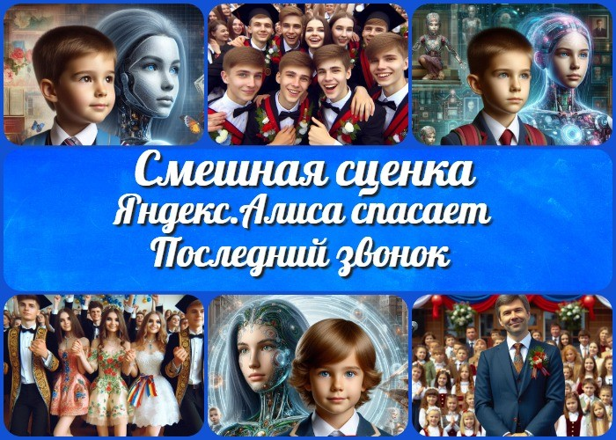

В веселой сценке «Яндекс.Алиса спасает Последний звонок» школьный праздник оказывается под угрозой из-за неожиданной поломки звонка. Однако на помощь приходят герои — искусственный интеллект и маленький первоклассник. Смешные ситуации, чудесные повороты и незабываемые моменты ждут зрителей в этой комедийной истории о школьных приключениях. Юмористическая сценка о новых современных технологиях, искусственном интеллекте, нейросетях,
компьютерных сетях и сервисах.

Смешная современная сценка
«Яндекс.Алиса спасает Последний звонок»

(Чтобы эта сценка стала успешной и запоминающейся, необходима хорошая подготовка и репетиции.
На роль первоклассника, нужно выбирать не ученика первого класса, так как он не сможет правильно и качественно отыграть роль. Лучше подойдет младший школьник с театральными способностями, который спокоен и раскован на сцене.

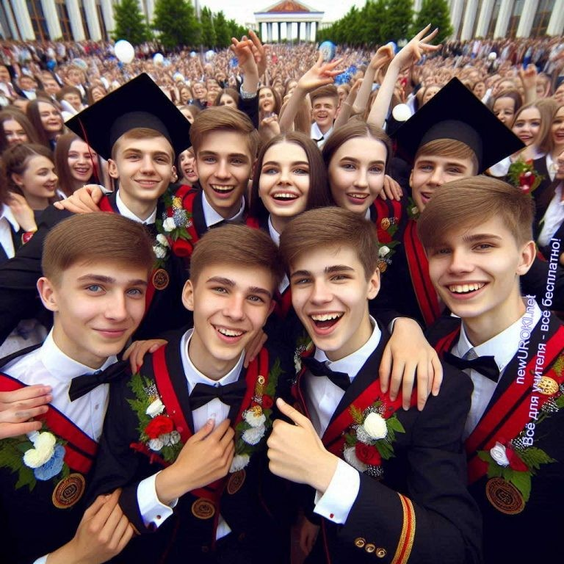Голос и фразы Алисы — нужно заранее записать и смонтировать. Используйте сервисы Яндекса для записи голоса.)

«Крах Последнего звонка»: Казалось бы, что могло пойти не так на Последнем звонке? Но что-то пошло не так, и Яндекс.Алиса с первоклассником приходит на помощь выпускникам. Последний звонок – самый важный день в жизни выпускников. Но что, если этот день обернется настоящим кошмаром? «Крах Последнего звонка» – новый остросюжетный блокбастер, где главным героям придется столкнуться со сложными испытаниями и справиться с непредвиденными препятствиями. Сможет ли Яндекс.Алиса и ее новый помощник из первого класса спасти ситуацию и сделать этот день запоминающимся? Узнайте
сегодня на нашей сцене!

Начало сценки на Последний звонок в школе

Иллюстративное фото / newUROKI.net

Открывается занавес. Звучит интригующая музыка и закадровый голос читает текст:

На сцене стоит группа выпускников. На сцену медленно и грустно выходит директор школы. Подходит к микрофону, откашливается… Мнётся… Теребит в руках блокнот… А потом начинает говорить.

Директор: Уважаемые выпускники, гости. Сейчас должен был прозвенеть последний звонок для наших выпускников… Но… Кхм… Ээээ… Как бы вам это сказать. Из-за

странного возмущения импульсных полей в ионосфере, наш электрический звонок — сгорел!

(В зале и на сцене шум. Разговоры, реплики, возмущения.)

Выпускник 1: Иван Иванович, ну ведь у нас же есть ручной звонок. Давайте воспользуемся им.

Директор: (переминаясь с ноги на ногу…) Ну… Это… Как бы вам сказать… Его сломали…

Выпускник 2: Как сломали???

Выпускница 1: Ну как же так, Иван Иванович? Ведь этот звонок — МЕТАЛЛИЧЕСКИЙ!!!

Директор: (смущенно) Наши первоклассники его сломали…

Выпускник 2: Первоклассники? Как же у них это получилось? Они же такие маленькие и слабенькие?

Директор: (произнося в сторону) Ну-ну… Маленькие… Кхх… Слабенькие… Сейчас детишки такие, что они в состоянии сломать даже кусок рельсы!

Иллюстративное фото / newUROKI.net

Выпускница 2: (с дрожью в голосе) Иван Иванович, а как же быть?

Директор: С прискорбием вынужден вам сообщить, что я отменяю последний звонок.

(на сцене ропот, возмущение)

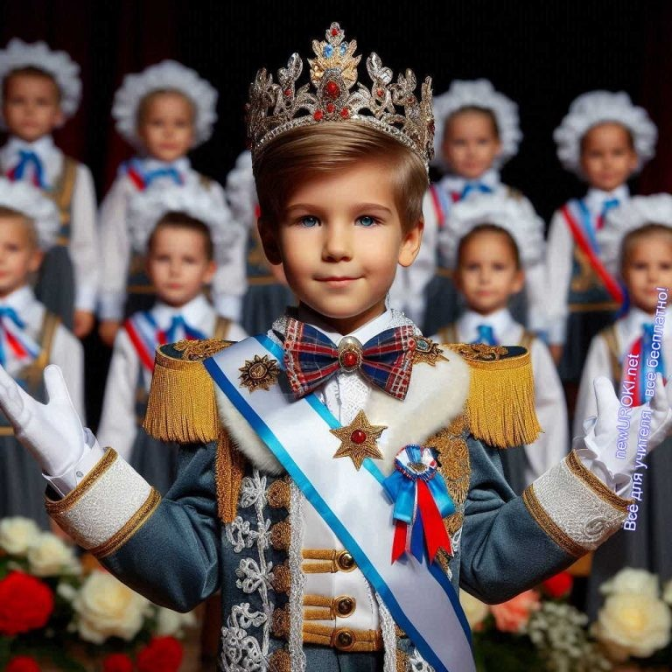Выпускник 1: (в шоке) Как такое могло случиться?

Выпускник 2: (в отчаянии) Я ждал этого момента с самого первого класса!!!

Выпускница 1: (грустно) Так несправедливо… Кошмар.

Выпускница 2: (разочарованная) Неужели мы не услышим звонка, который завершит нашу школьную жизнь?

Выпускник 1: Мы что, останемся на второй год в 11 классе???

Выпускник 2: (делает вид известного мема) Вот это поворот.

(На сцене возникает немая пауза. В это время вдоль сцены вальяжно проходит мальчик-первоклассник. Поворачивается к выпускникам)

Первоклассник: (с улыбочкой) Ну и что делать будете, большие тёти и дяди?

Выпускница 1: Да не знаем мы что делать… Прямо плакать хочется…

Первоклассник: (с улыбочкой подходит к выпускнице и гладит её по голове) Не плачь, деточка. Решу я вашу проблему.

Иллюстративное фото / newUROKI.net

Выпускник 2: Кто — ты? Да ну!!!

Первоклассник: Эх вы… Такие большие, а не можете решить элементарную проблему. Вы чем на уроках информатики занимались?

Выпускник 1: Ну…это… Бейсик учили, Паскаль проходили…

Выпускница 1: Ну… ещё это… в Ворде текст набирали.

Первоклассник: Охохошечки-хо-хо… Юзеры вы мои, ламерами воспитанные. Да сейчас же на дворе 2024 год! Год новых технологий и искусственного интеллекта!!! Нейросети миром рулят! Такси без водителя ездят, а Вы — «в Ворде текст набирали». Эхх…

Выпускник 2: Ну и, чё? Твой интеллект нам что, звонок металлический отремонтирует?

(все смеются и хохочут)

Первоклассник: Да легко! Смотрите! (достает из кармана смартфон) Алиса, привет.

Алиса: (голос транслируется на динамики) Привет. Я Алиса. Чем могу помочь?

(на заднем плане выпускники удивляются, чешут затылки и наблюдают)

Первоклассник: Алиса, нужна твоя помощь. У нас в школе сломался звонок. И мы не можем провести праздник Последнего звонка в школе. Можешь помочь? Нам нужен звонок!

Алиса: Минуточку… Я нашла. Слушайте.

(Из динамиков раздаётся хриплый голос, кричащий в микрофон: «Дзынь-дзынь- дзынь». На сцене повальный хохот! Выпускники хохочут до слёз)

Первоклассник: (погрустневший. Оглядывается по сторонам… И с болью в голосе) Алиса, это не то! Не такой звонок нам нужен! Не такой! Они — выпускники! Со школой прощаются!

Алиса: Извините. И на старуху бывает проруха! Яндексовый релизёр — зафейлил. Подождите минутку!

(на заднем фоне у выпускников истерический хохот)

Алиса: Я вернулась. Я меня все готово!

(из динамиков звучит песня «До свиданья, школа» (Автор музыки Банковский Ю.Н., автор текста Стученко И.Н. «Сегодня мальчишки, девчонки — все вместе, Прощаемся мы со школой родной…»). Выпускники на заднем плане начинают заранее отрепетированный танец под эту песню)

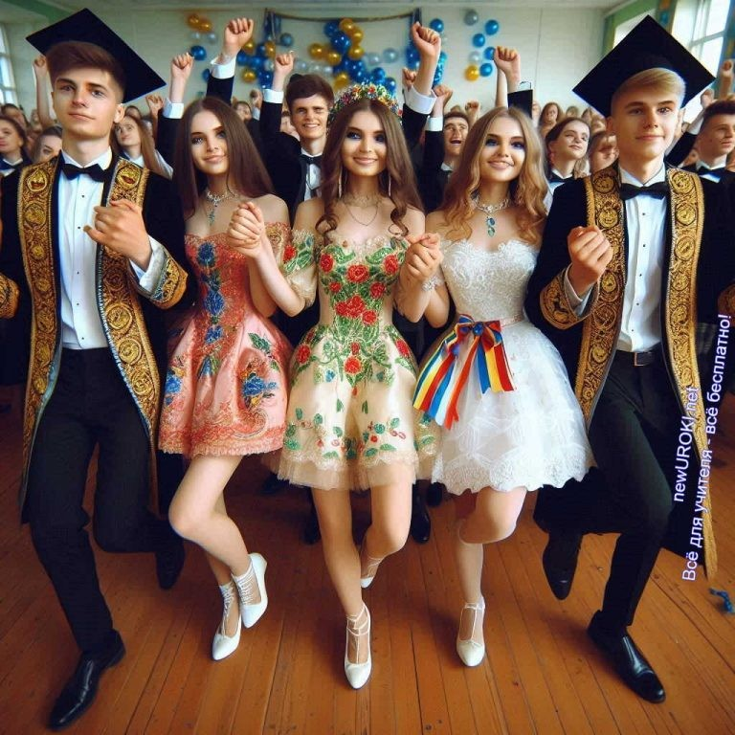

Иллюстративное фото / newUROKI.net

(музыка замолкает.)

Выпускница 1: (Обращаясь к первокласснику) Слушай, мальчик с зафейленой девочкой, спасибо конечно тебе. Но… Последний звонок это не заменит. Не помогла нам твоя Алиса.

Выпускник 1: Слышь, пацан. Нас бомбит уже всех.

Первоклассник: Ну погоди ты. Я же ещё первоклассник. Не всё умею. Давай я еще раз попробую!

Первоклассник: Алиса — нам нужен последний звонок! Другой последний звонок!

Алиса: Я вас поняла. Минуточку…

(из динамиков раздаётся голос Алисы, зачитывающий абзац из Википедии по теме Последний звонок)

Алиса: Последний звонок — традиционный праздник школьников, заканчивающих учёбу. Последние звонки в школах проходят в конце мая, когда учёба уже закончилась, а выпускные экзамены ещё не начались. Последний звонок подводит черту, ставит точку в многолетнем учебном марафоне со всеми его уроками и переменами, контрольными работами и домашними заданиями.

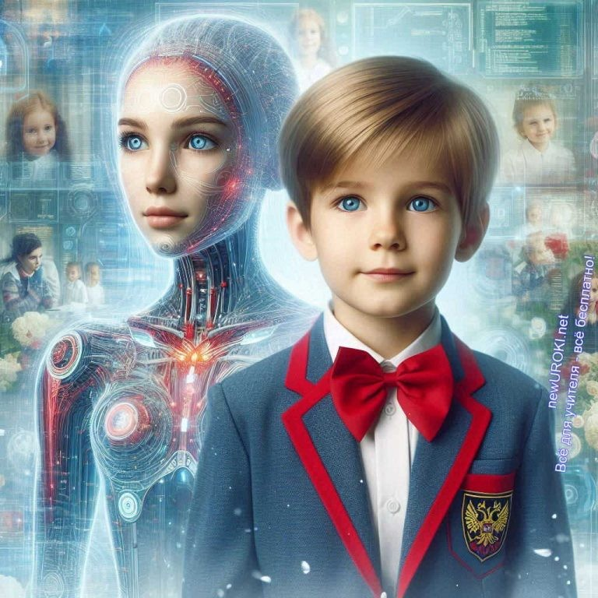

Иллюстративное фото / newUROKI.net

(выпускники закрывают лица руками, кто плачет, кто смеётся, кто бьётся в истерике)

Выпускник 2: (похлопывая по плечу первоклассника) Это кринж, братан. Да и вообще, ты на нуба похож…

Выпускница 2: (обращаясь к первокласснику) Эх ты, гений малолетний! Ничего то у тебя и не вышло!!!

Первоклассник: (с надрывом в голосе) Ну погодите вы!!! У меня все получится! Я очень… очень настойчивый!

Первоклассник: (обращаясь к Алисе) Алиса, нам нужен звук школьного звонка! Без тебя — пропадает праздник! Выпускники очень грустят! Помоги, пожалуйста!

Алиса: Я не могу… Я не могу… Я не могу… подвести моего маленького друга! Вот ваш звонок!

(издалека, медленно приближается слабый звук школьного ручного колокольчика одного тона. Потом к нему прибавляется звук колокольчика другой тональности, затем третьей тональности. Все громче и громче. И наконец, к этим звукам колокольчиков присоединяется звук большого школьного звонка. Выпускники радуются, обнимают и благодарят «первоклассника», жмут ему руку и гладят по голове. И далее, плавно выходит на динамики песня «Последний звонок» — Лера Козлова. Выпускники исполняют заранее разученный и отрепетированный танец под эту песню.)

Завершение сценки на Последний звонок в школе

Иллюстративное фото / newUROKI.net

Вам понравилась наша юмористическая сценка? Заметьте, в этом жутком капиталистическом мире, мы не просим у Вас денег, не закрываем часть текста и не требуем ваш e-mail для того, чтобы Вы могли узнать продолжение. Всё для учителя — всё бесплатно! Это наш лозунг. Взамен просим только одного. Если Вам понравилось
— дайте ссылку на эту страницу в ваших социальных сетях. А когда будете размещать текст этой сценки на своих сайтах — пожалуйста, поставьте ссылку на наш сайт.

 0 НРАВИТСЯ

 0 НЕ НРАВИТСЯ

50% Нравится
Или
50% Не нравится

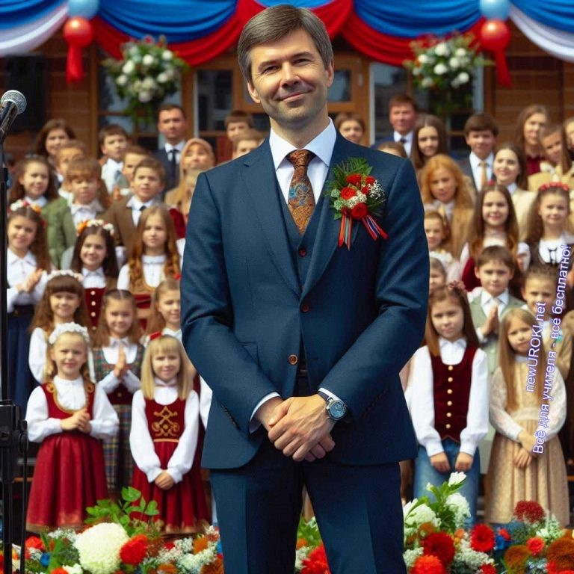
Скачали? Сделайте добро в один клик! Поделитесь образованием с друзьями! Расскажите о нас!

− Слова ассоциации (тезаурус) к уроку: шарики, счастье, фейерверк, гости, образование, друзья, обучение, юность, оценка, первая любовь, экзамен

 При использовании этого материала в Интернете (сайты, соц.сети, группы и т.д.) требуется обязательная прямая ссылка на сайт newUROKI.net. Читайте "Условия

Конспекты уроков для учителя Алгебра
Английский язык

Астрономия
КОНСПЕКТЫ УРОКОВ
использования материалов сайта"

Автор Глеб Беломедведев

Глеб Беломедведев - постоянный автор и эксперт newUROKI.net, чья биография олицетворяет трудолюбие, настойчивость в достижении целей и экспертность. Он обладает высшим образованием и имеет более 5 лет опыта преподавания в школе. В течение последних 18 лет он также успешно работает в ИТ-секторе. Глеб владеет уникальными навыками написания авторских конспектов уроков, составления сценариев школьных праздников, разработки мероприятий и создания классных часов в школе. Его талант и энтузиазм делают его неотъемлемой частью команды и надежным источником вдохновения для других.
ПОХОЖИЕ УРОКИ

Найти
ПОИСК

10 класс Библиотека
Биология 5 класс
География 5 класс
- класс

- класс

- класс

- класс

- класс Геометрия
Директору и завучу школы Должностные инструкции
ИЗО

Информатика История
Классный руководитель 5 класс
- класс

- класс

- класс

- класс

- класс

- класс Профориентационные уроки
Математика

Музыка Начальная школа ОБЗР
Обществознание Право Психология
Русская литература

Русский язык Технология (Труды) Физика Физкультура
Химия Экология Экономика
Копилка учителя

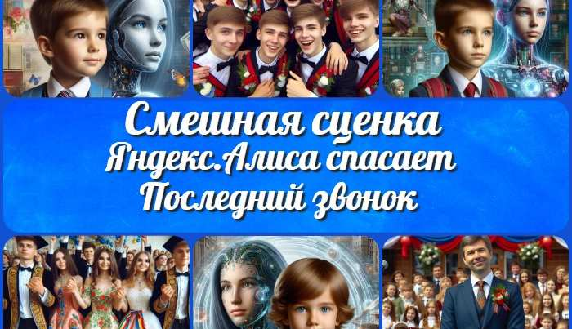Сценарии школьных праздников
Яндекс.Алиса спасает Последний звонок —…
География транспорта мира — конспект урока
ИНТЕРЕСНЫЕ КОНСПЕКТЫ УРОКОВ

Дальний Восток —
конспект урока
Профессия: продюсер
—…

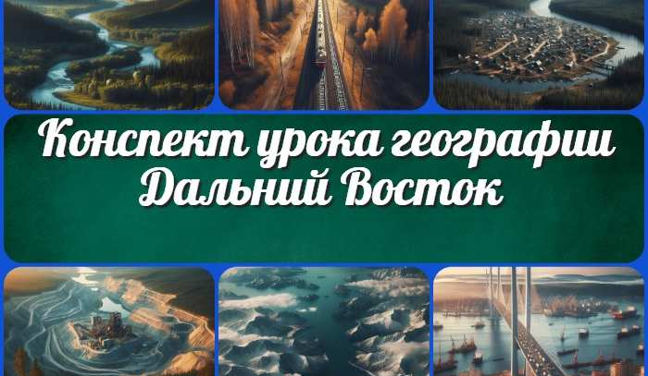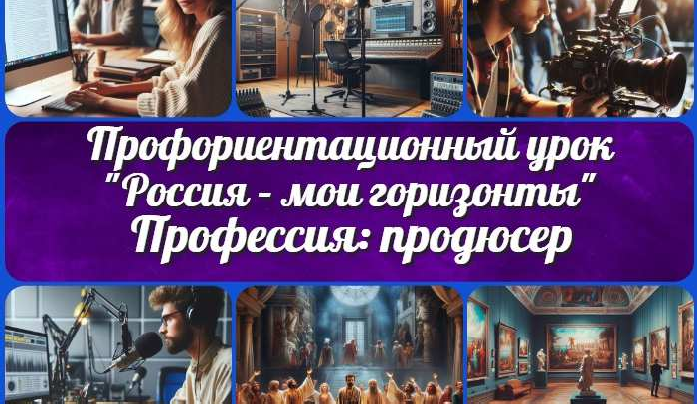Новые УРОКИ
Новый сайт от проекта UROKI.NET. Конспекты уроков, классные часы, сценарии школьных праздников. Всё для учителя - всё бесплатно!

Главная О сайте Политика конфиденциальности Условия использования материалов сайта

Добро пожаловать на сайт "Новые уроки" - newUROKI.net, специально созданный для вас, уважаемые учителя, преподаватели, классные руководители, завучи и директора школ! Наш лозунг "Всё для учителя - всё бесплатно!" остается неизменным почти 20 лет! Добавляйте в закладки наш сайт и получите доступ к методической библиотеке конспектов уроков, классных часов, сценариев школьных праздников, разработок, планирования по ФГОС, технологических карт и презентаций. Вместе мы сделаем вашу работу еще более интересной и успешной! Дата открытия: 13.06.2023

